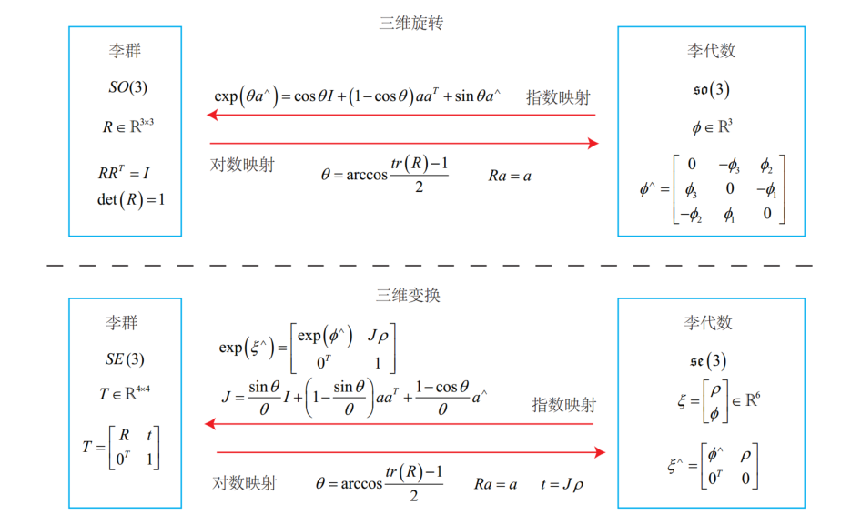

指数映射（罗德里格斯公式）：
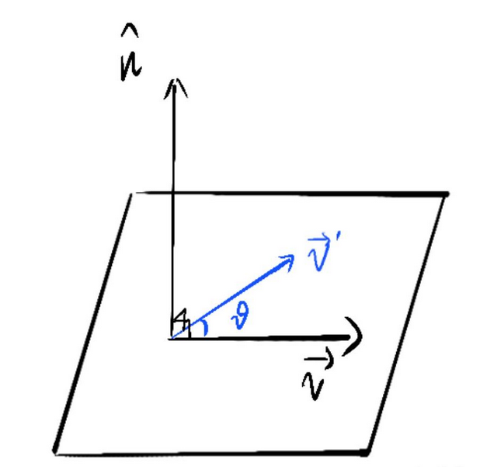
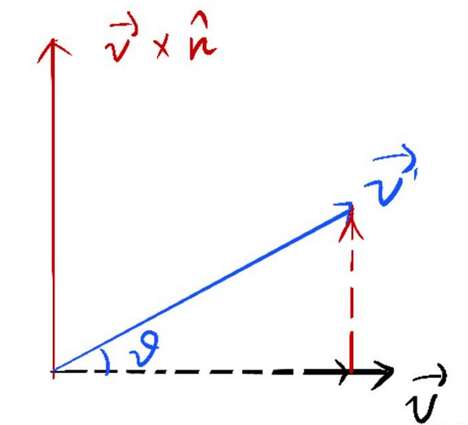
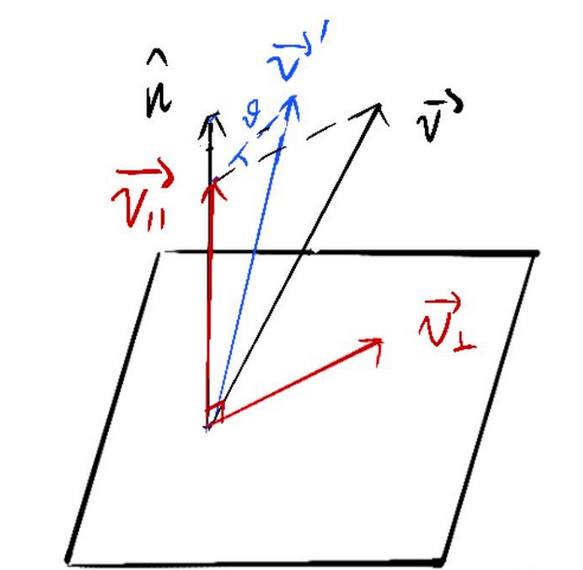
- 通过几何方式推导，如左上方两幅图所示当向量垂直于旋转轴时：
- 如右上方图所示，在一般情况下：，
所以可以得到：
- 通过代数方式推导，通过泰勒展开进行...

对数映射：
- 通过求特征向量，就可以得到矩阵的旋转轴，旋转角度通过如上公式求得。

